忆峥嵘岁月，颂百年风华

——资源生物学院本科生生物系党支部参观中共长沙历史馆

为深入学习贯彻习近平总书记重要讲话精神，高标准推进党史学习教育，4月28日中南大学资源加工与生物工程学院本科生生物系党支部以“忆峥嵘岁月，颂百年风华”为题，继续开展党史学习系列实践活动，组织党员同志前往中国共产党长沙历史馆参观学习，以实际行动践行了“知行合一”的校训，让广大党员同志从党史中汲取奋进的智慧和力量。

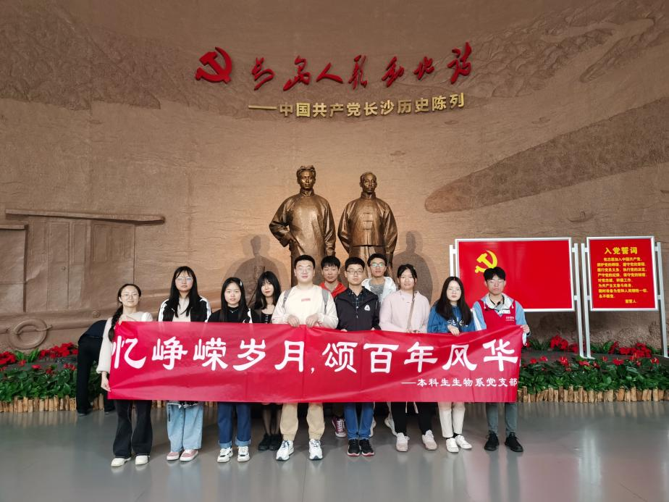

讲解员从“建党先声，苍茫大地主浮沉”部分开讲，带我们回望“浴血奋斗，峥嵘岁月筑丰碑”的历史，后着眼于风云际会、人才辈出的长沙，让我们真切看到中国共产党为人民事业所做出的奉献与牺牲。一部长沙党史，就是中国共产党人带领人民为争取民族独立和解放的奋斗史。同志们听得很认真，走近了历史，更走进了岁月。有同志深切的说到：“学习党史，不忘来路；学习党史，永葆初心”。一路筚路蓝缕，披荆斩棘，中国共产党以她的优秀品质，改变了中国的历史走向，影响了世界的历史进程。

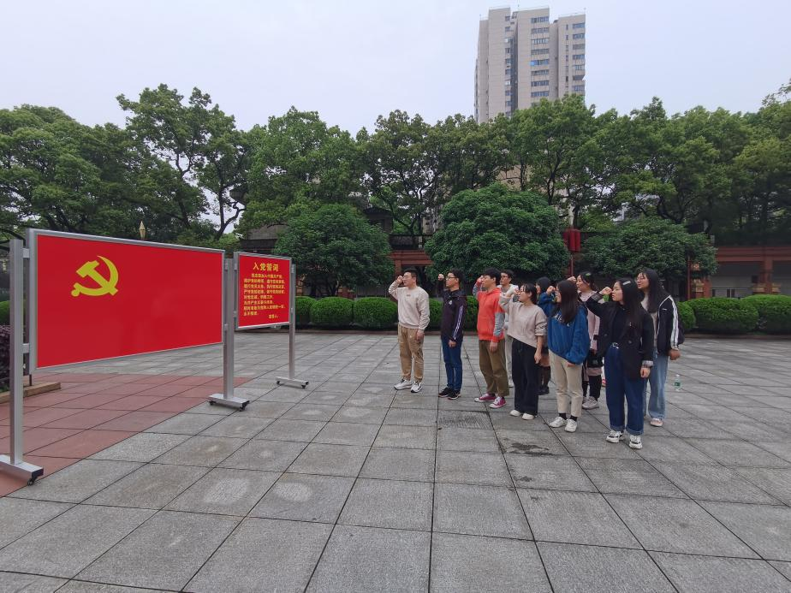

不忘初心，方得始终。今天，中国共产党人初心如磐、使命在肩，赓续红色基因，重新整装再出发。面对鲜红的党旗，大家举起右手庄严宣誓，重温入党誓词，铿锵豪迈的誓言让每一位党员进一步坚定了为人民服务的理想信念。参观最后我们学习了毛主席的《沁园春.雪》。学习党史重在知行合一，同志们要在实践中书写“数风流人物，还看今朝”的豪迈。

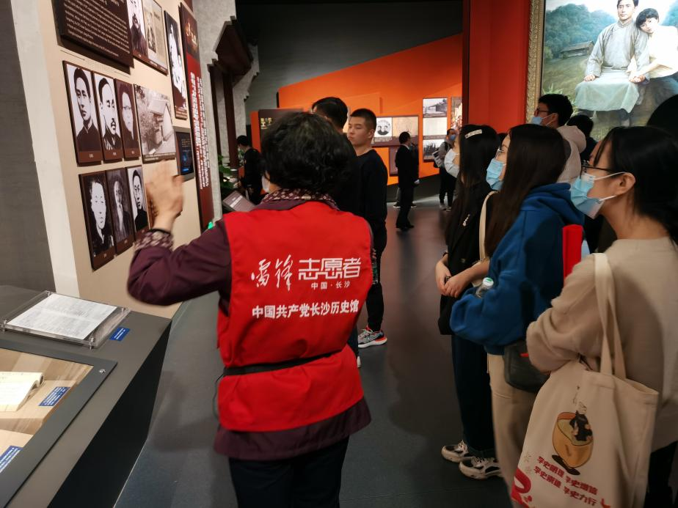

百年党史是恢弘厚重的，其丰富的精神资源将滋养激励一代代共产党人。支部将继续开展形式多样、特色鲜明的党史教育，以期学出坚强党性、学出信仰担当。